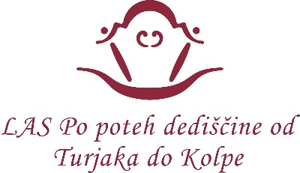
Vabilo

Ljudska univerza Kočevje
vas
v četrtek, 9. junija 2022 ob 10. uri
vljudno vabi na
»Delavnico izdelovanja izdelkov iz lesa«,
ki bo potekala v sejni sobi Občine Sodražica.
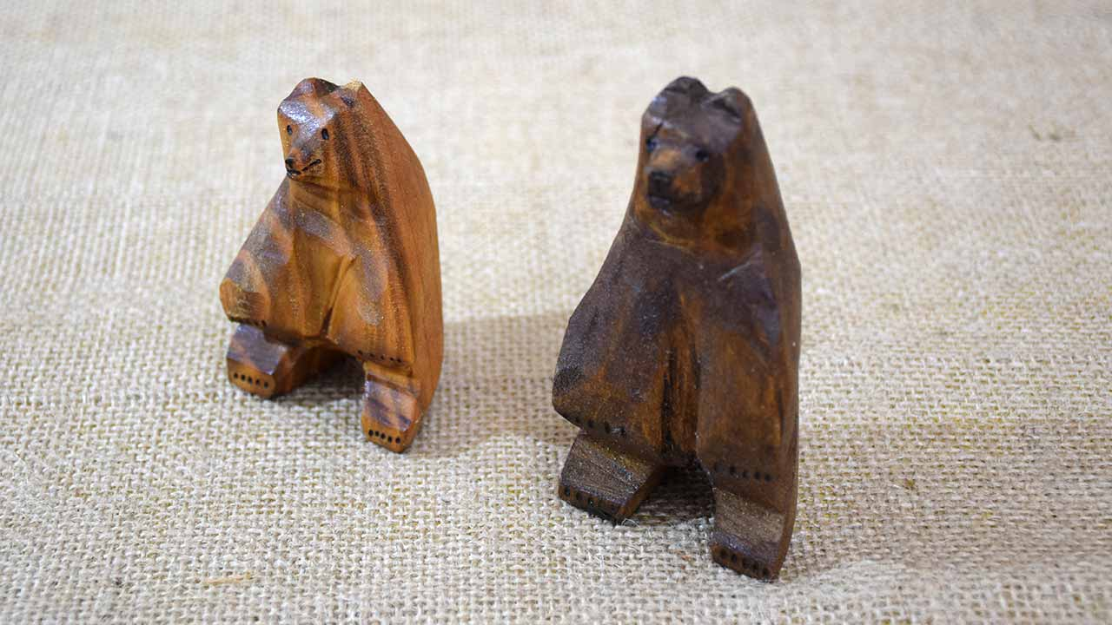

Brezplačno delavnico bo vodil in izvajal Anže Kobola, ki vodi družinsko podjetje Nečke in nadaljuje družinsko tradicijo ročne obdelave lesa. Za udeležbo ne potrebujete nobenega predznanja ali pripomočkov, saj bomo za vse poskrbeli mi.

Prijavitelj in vodilni partner projekta Podeželje naše mesto je Podjetniški inkubator Kočevje, OE Ljudska univerza Kočevje. Sodelujoča partnerja pri projektu sta Društvo podeželskih žena in Občina Kočevje.
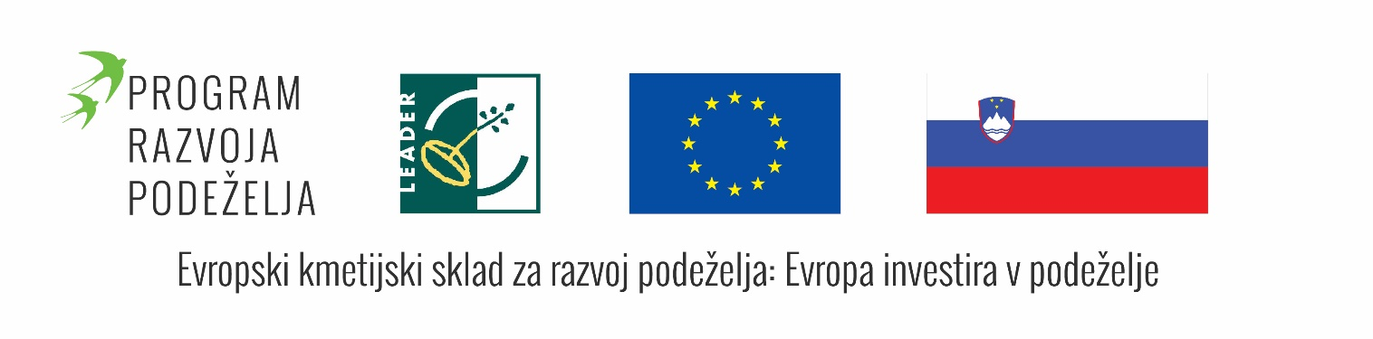
Za vsebino je odgovoren Podjetniški inkubator Kočevje, OE Ljudska univerza Kočevje. Organ upravljanja, določen za izvajanje Programa razvoja podeželja RS za obdobje 2014–2020, je Ministrstvo za kmetijstvo, gozdarstvo in prehrano.

